
《软件工程实践》项目总结报告

（2022/2023学年 第1学期）

项目名称： 在线购物——文具
班 级： 软件2001、软件2002
项目成员： 软件 2001 陈旭杰
软件 2002 周天成
软件 2001 庞桂翔
软件 2001 罗正丁
软件 2001 刘道俊

2022年12月
项目成员  贡献排名 | 1 | 2 | 3 | 4 | 5
 | 陈旭杰 | 周天成 | 罗正丁 | 刘道俊 | 庞桂翔
项目成员主要工作简介
陈旭杰 | 基线需求后端开发，客户登录注册及客户信息查看，登录检测，maven配置，项目合并。
周天成 | 项目测试及约束，需求分析及文档撰写，商品库存管理，SQLite。
罗正丁 | 基线需求前端开发及页面美化，商品类别管理。
刘道俊 | 基线需求前端开发，轮播图及富媒体。
庞桂翔 | 基线需求的前后端连接，商品分页和搜索。

功能性需求及用例描述

功能性需求
功能编号 | 功能名称 | 功能描述
 | 买家注册 | 买家填写信息注册账号
 | 买家登录 | 买家输入正确的用户名和密码后登录
 | 买家查看历史订单 | 买家可以查看购买的订单信息
 | 买家查找商品 | 买家可通过搜索栏进行关键词检索商品，可以通过分类筛选商品
 | 买家浏览商品 | 买家在商城主页浏览商品。
 | 买家购买商品 | 买家选定商品后填入个人信息提交交易申请
 | 卖家登录账号 | 卖家填写合法用户名和密码后进入商家后台系统
 | 卖家修改用户信息 | 已注册卖家输入正确旧密码可更新自己账号的密码
 | 卖家发布商品 | 卖家发布出售的商品在商城主页
 | 卖家冻结商品 | 卖家选定交易对象后对对应数量的商品进行冻结操作。
 | 卖家解冻商品 | 卖家对交易失败对应数量的商品恢复上架
 | 卖家下架商品 | 卖家完成订单，线下交易成功
 | 卖家查看交易记录 | 卖家可以查看已售出商品信息。
 | 卖家查看客户信息 | 卖家可以查看所有注册的客户信息，以及他们的购买历史
 | 卖家管理商品分类 | 卖家对自己商品的类别查看、创建、修改、删除。
 | 系统下架商品 | 库存为0时的商品自动下架。

买家注册

用例描述：
描述项 | 说明
用例名称 | 买家注册账号
用例描述 | 买家注册平台账号
参与者 | 买家、系统
优先级 | 高
前置条件 | 用户未注册。
后置条件 | - 系统记录买家账号信息。  - 注册成功的用户登录得到成功提示，注册失败的用户得到失败提示。
基本操作流程 | - 1.用户填写⽤户名、密码、电话、默认交易地点。  - 2.系统判断是否合法  - 3.系统将合法的信息存入数据库中  - 4.系统为成功的用户跳转到登录页面，为失败的用户重定向到注册页面
可选操作流程 | - 系统提示错误信息
字段列表 | ⽤户名、密码、电话、默认交易地点
非功能需求 | 系统响应时间不能超过 60 秒
业务规则 | 无
设计约束 | 无

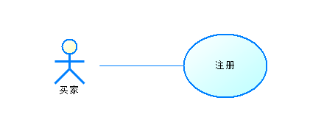
用例图：

活动图：
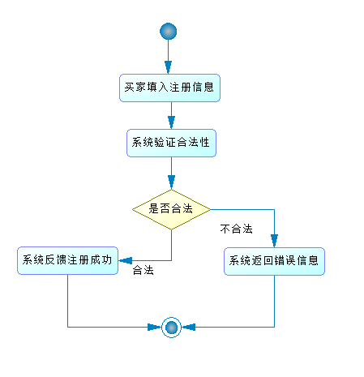

买家登录

用例描述：
描述项 | 说明
用例名称 | 买家登录
用例描述 | 买家登录平台账号
参与者 | 买家、系统
优先级 | 高
前置条件 | 用户未登录，用户已注册
后置条件 | 登录成功的用户进入商城页面，登录失败的用户返回错误信息。
基本操作流程 | - 用户输入用户名和密码。  - 系统判断是否正确。  - 登录的用户进入商城页面，登录失败的用户返回错误信息。
可选操作流程 | - 用户登录失败  - 用户选择注册  - 重定向页面到注册页面
字段列表 | 用户名，密码
非功能需求 | 系统响应时间不能超过 60 秒
业务规则 | 无
设计约束 | 无

用例图：
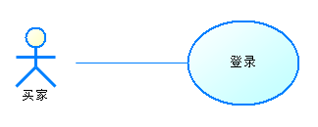

活动图：
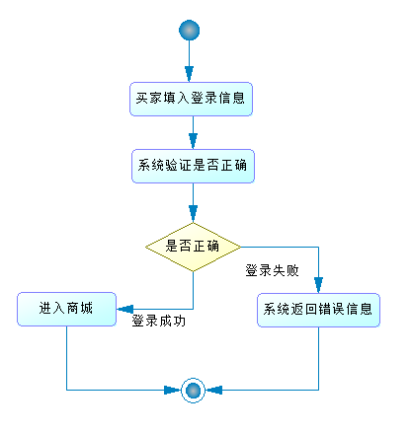

买家查看历史订单

用例描述：
描述项 | 说明
用例名称 | 买家查看历史订单
用例描述 | 买家查看购买的商品订单信息
参与者 | 买家、系统
优先级 | 高
前置条件 | 用户登录
后置条件 | 买家可以看到自己的全部历史订单信息
基本操作流程 | - 用户选择进入个人页面  - 系统检测用户是否登录  - 为已登录的用户展示历史订单
可选操作流程 | - 未登录用户重定向到登录页面  - 成功登录后跳转到个人页面
字段列表 | 无
非功能需求 | 系统响应时间不能超过 60 秒
业务规则 | 无
设计约束 | 无

用例图：
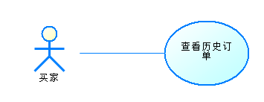

活动图：
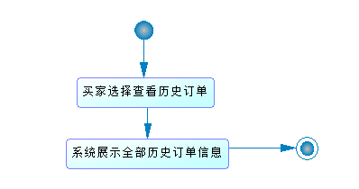

买家查找商品

用例描述：
描述项 | 说明
用例名称 | 买家查找商品
用例描述 | 买家通过在搜索框内关键词和分类筛选查找商品
参与者 | 买家、系统
优先级 | 高
前置条件 | 进入商城
后置条件 | 买家可以看到若干页相关商品
基本操作流程 | - 用户在搜索栏中输入关键词并点击搜索  - 系统在数据库中搜索相关商品  - 系统显示相关商品，不显示多余商品
可选操作流程 | - 用户在搜索栏空白时搜索  - 系统显示所有商品
字段列表
非功能需求 | 系统响应时间不能超过 60 秒
业务规则 | 无
设计约束 | 无

用例图：
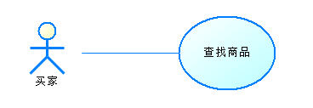

活动图：
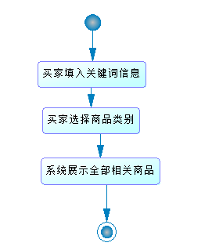

买家浏览商品

用例描述：
描述项 | 说明
用例名称 | 买家浏览商品
用例描述 | 买家浏览商品（包括商品图片、商品名称、商品价格），点击某一商品后查看该商品的商品详情。
参与者 | 买家、系统
优先级 | 高
前置条件 | 买家进入商城
后置条件 | 买家可以看到商品的详情信息
基本操作流程 | - 用户进入商城  - 系统显示商品的基本信息  - 用户点击商品  - 系统跳转到商品详情页面并显示详细信息
可选操作流程 | - 系统检测到无可售商品  - 系统在界面显示商品已售完
字段列表 | 无
非功能需求 | 系统响应时间不能超过 60 秒
业务规则 | 无
设计约束 | 无

用例图：
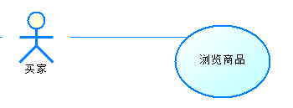

活动图：
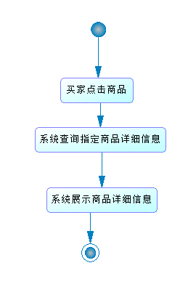

买家购买商品

用例描述：
描述项 | 说明
用例名称 | 买家购买商品
用例描述 | 买家提交选定的商品的交易申请
参与者 | 买家、系统
优先级 | 高
前置条件 | 买家进入商城
后置条件 | 返回该商品购买页面，卖家可以看到申请记录
基本操作流程 | - 买家点击购买  - 买家填入购买数量  - 系统记录交易申请
可选操作流程 | - 买家未登录  - 买家填入数量，地址电话等信息  - 系统记录申请
字段列表 | 用户名，交易地址，联系电话
非功能需求 | 系统响应时间不能超过 60 秒
业务规则 | 无
设计约束 | 无

用例图：
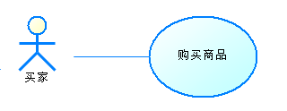

活动图：
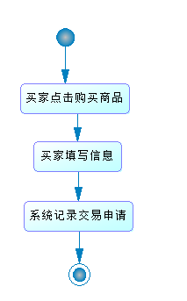

卖家登录

用例描述：
描述项 | 说明
用例名称 | 卖家登录
用例描述 | 卖家登录后台
参与者 | 卖家、系统
优先级 | 高
前置条件 | 用户未登录
后置条件 | 登录成功的用户进入商家后台，登录失败的用户返回错误信息。
基本操作流程 | - 用户输入用户名和密码。  - 系统判断用户名和密码是否合法。  - 系统让合法的用户进入商家后台，让登录失败的用户重定向到登录页面并显示错误提升。
可选操作流程 | 无
字段列表 | 用户名，密码
非功能需求 | 系统响应时间不能超过 60 秒
业务规则 | 无
设计约束 | 无

用例图：
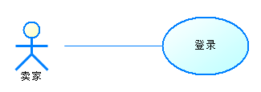

活动图：
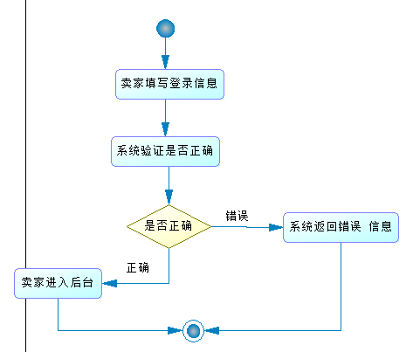

卖家修改用户信息

用例描述：
描述项 | 说明
用例名称 | 卖家修改用户信息
用例描述 | 卖家修改密码
参与者 | 卖家、系统
优先级 | 高
前置条件 | 用户登录
后置条件 | 系统更新用户的登录密码
基本操作流程 | 1.用户填写旧密码，新密码，确认密码  2.系统判断旧密码和新密码是否合法  3.系统让正确的用户跳转到商家后台；为错误的用户重定向到原页面
可选操作流程 | 无
字段列表 | 旧密码，新密码，确认密码
非功能需求 | 系统响应时间不能超过 60 秒
业务规则 | 无
设计约束 | 无

用例图：
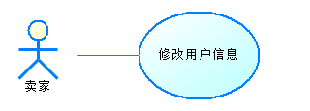

活动图：
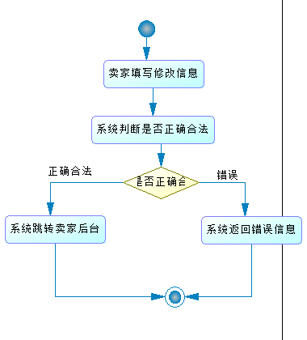

卖家发布商品

用例描述：
描述项 | 说明
用例名称 | 卖家发布商品
用例描述 | 卖填写信息后发布商品
参与者 | 卖家、系统
优先级 | 高
前置条件 | 卖家登录
后置条件 | 商城主页中展示该商品
基本操作流程 | - 卖家填写商品名称、商品图片、商品价格、商品库存、商品类别、商品描述  - 系统判断信息的合法性  - 系统将合法的商品存入数据库，在不合法的情况重定向到原页面并显示错误信息
可选操作流程 | - 卖家商品的类别不在显示的类别中  - 卖家进入类别管理页面增加类别
字段列表 | 商品名称，商品图片，商品价格，商品库存，商品类别，商品描述
非功能需求 | 系统响应时间不能超过 60 秒
业务规则 | 无
设计约束 | 无

用例图：
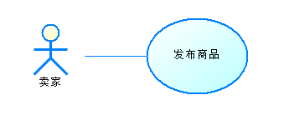

活动图：
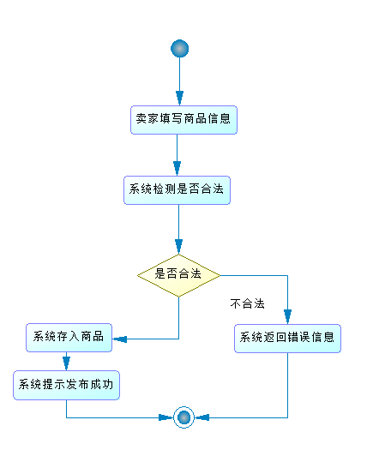

卖家冻结商品

用例描述：
描述项 | 说明
用例名称 | 卖家冻结商品
用例描述 | 卖家可以选择交易对象，并把相应库存的商品冻结。
参与者 | 卖家、系统
优先级 | 高
前置条件 | 卖家登录
后置条件 | 若库存为0，商城中商品状态为已冻结。
基本操作流程 | - 卖家选择交易对象并导致库存为0  - 系统记录信息并修改商品状态和申请记录  - 系统暂时关闭商品的购买按钮
可选操作流程 | - 卖家选择交易对象但库存还有剩余  - 系统记录信息，修改申请记录
字段列表 | 无
非功能需求 | 系统响应时间不能超过 60 秒
业务规则 | 无
设计约束 | 无

用例图：
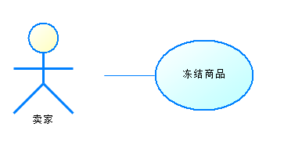

活动图：
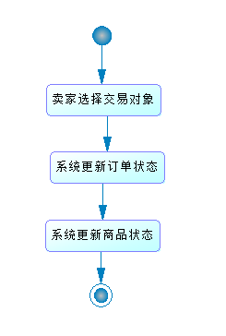

卖家解冻商品

用例描述：
描述项 | 说明
用例名称 | 卖家解冻商品
用例描述 | 卖家线下交易失败后可将冻结商品恢复上架
参与者 | 卖家、系统
优先级 | 高
前置条件 | 卖家登录
后置条件 | 若库存大于0，商城中对应商品可购买
基本操作流程 | 1.卖家选择取消订单  2.系统保存数据到历史记录并修改商品状态和申请记录
可选操作流程 | 无
字段列表 | 无
非功能需求 | 系统响应时间不能超过 60 秒
业务规则 | 无
设计约束 | 无

用例图：
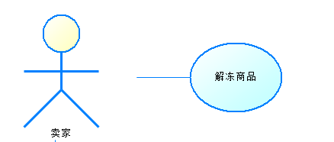

活动图：
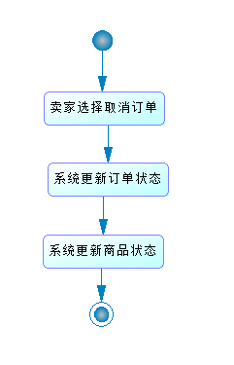

卖家下架商品

用例描述：
描述项 | 说明
用例名称 | 卖家下架商品
用例描述 | 卖家完成线下交易后，将对应商品库存扣除
参与者 | 系统
优先级 | 高
前置条件 | 卖家登录
后置条件 | 商品库存对应减少
基本操作流程 | - 卖家选择完成订单  - 系统扣除对应商品的库存，并增加历史记录
可选操作流程 | - 卖家完成订单后商品售完  - 系统记录数据并下架想应商品
字段列表 | 无
非功能需求 | 系统响应时间不能超过 60 秒
业务规则 | 无
设计约束 | 无

用例图：
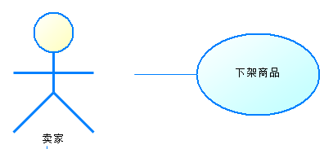
活动图：
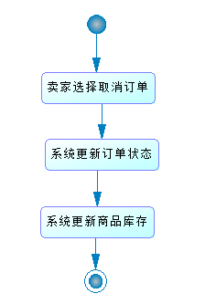

卖家查看交易记录
用例描述：
描述项 | 说明
用例名称 | 卖家查看交易记录
用例描述 | 卖家可以查看历史商品的信息。
参与者 | 卖家、系统
优先级 | 高
前置条件 | 卖家登录
后置条件 | 卖家可以看到对应商品的交易记录
基本操作流程 | - 卖家选择历史交易商品  - 系统显示上架过的所有商品  - 卖家选中商品的历史记录  - 系统显示该商品的所有申请记录
可选操作流程 | 无
字段列表 | 无
非功能需求 | 系统响应时间不能超过 60 秒
业务规则 | 无
设计约束 | 无

用例图：
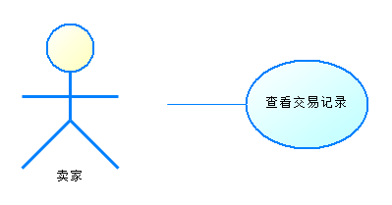

活动图：
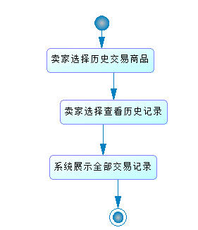

卖家查看客户信息

用例描述：
描述项 | 说明
用例名称 | 卖家查看客户信息
用例描述 | 卖家可以查看所有注册的客户信息，以及他们的购买历史。
参与者 | 卖家、系统
优先级 | 高
前置条件 | 卖家登录
后置条件 | 卖家可以看到全部注册的客户信息；卖家可以看到对应客户的购买历史。
基本操作流程 | 1.卖家选择查看客户信息  2.系统全部客户用户信息  3.卖家选择查看购买历史  4.系统展示该客户的购买历史
可选操作流程 | 无
字段列表 | 无
非功能需求 | 系统响应时间不能超过 60 秒
业务规则 | 无
设计约束 | 无

用例图：
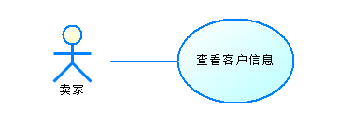

活动图：
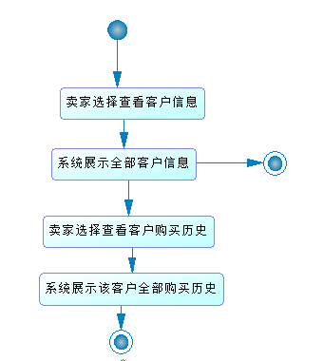

卖家管理商品分类

用例描述：
描述项 | 说明
用例名称 | 卖家管理商品分类
用例描述 | 卖家对商品的类别查看、创建、删除。
参与者 | 卖家、系统
优先级 | 高
前置条件 | 卖家登录
后置条件 | 系统保存修改的类别信息
基本操作流程 | - 卖家进入商品类别管理页面  - 系统展示全部商品类别信息（类别名，创建时间）  - 卖家选择创建商品类别  - 卖家填写类别名称提交  - 系统存入类别，返回商品类别管理页面
可选操作流程 | 4.1卖家增加子分类并填写子分类信息  5.1卖家点击某分类后的查看，查看该分类信息并可编辑  5.2卖家点击某分类后的删除，系统删除该分类
字段列表 | 类别名，子类别名
非功能需求 | 系统响应时间不能超过 60 秒
业务规则 | 无
设计约束 | 无

用例图：
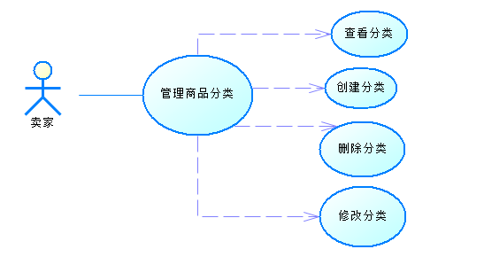

活动图：

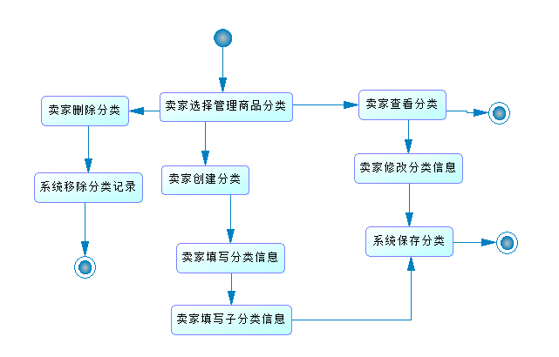

系统自动下架商品

用例描述：
描述项 | 说明
用例名称 | 系统自动下架商品
用例描述 | 库存为0时商品状态自动更新为下架
参与者 | 系统
优先级 | 高
前置条件 | 买家提交申请
后置条件 | 系统更新商品状态，商城中不再展示对应商品
基本操作流程 | - 卖家完成订单  - 系统检测到库存为0  - 系统更新商品状态为下架
可选操作流程 | 1.1提示库存剩余不足  2. 系统将商品状态从冻结转为上架，开放商品购买功能
字段列表 | 无
非功能需求 | 系统响应时间不能超过 60 秒
业务规则 | 无
设计约束 | 无

用例图：
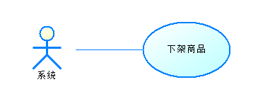

活动图：
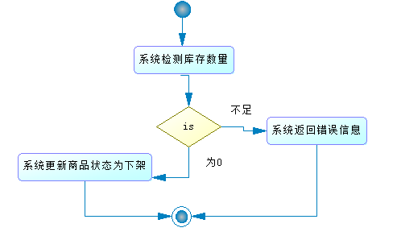

软件设计

系统架构设计
从以下几个角度描述软件是由哪几部分构成，以及各部分之间是如何联系在一起的。
- 功能拆分解耦角度
使用类图、分层图描述软件的静态结构及它们之间的联系。
- 流程和交互行为的角度
使用活动图、顺序图描述软件的核心业务流程和交互行为。
- 子系统拆分和代码模块角度
使用UML包图描述软件的代码模块及彼此的关联。
- 软件部署角度
使用网络拓扑图或UML部署图描述软件的部署方式（包括各种服务器、数据库、中间件等）。

API设计
此处提供API接口描述文档。

数据库设计
表：Customer
主键/外键 | 字段名 | 字段类型 | 说明
PK | customer_id | char(15) | 客户编号
 | customer_name | nvarchar(20) | 客户姓名
 | ……

附录

代码行统计截图
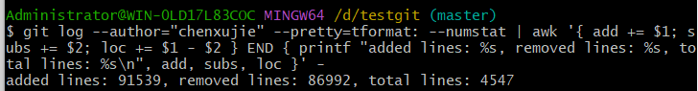

软件主要界面截图

